

DOMACI ZADATAK: 2

Web Sistemi I Tehnologije

|  |  |
| --- | --- |
| Ime i prezime: | **Filip Borovic** |
| Broj indeksa: | **S11/15** |
| Datum izrade: | **16.10.2020** |

* Cilj domaceg zadatka:
* Izrada HTML fajla u kom kreiramo tabelu I formu.
* Izrada CSS fajla preko kog cemo stilizovati html elemente na stranici.
* Resenje:

Prilikom izrade domaceg zadatka, koristio sam text editor Visual Studio Code.

* Linkovanje CSS fajla na HTML fajl.

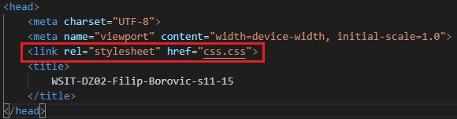

* Za formatiranje prve tabele ( .ftable ) sam koristio pseudo-klase **:nth-child(n)**. Gde se formatiranje primenjuje na tačno određeni ili na svaki N-ti element.

Broj u zagradi oznacava na koje “dete” se stil primenjuje.

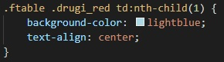

* Forma centrirana, sirine 500px, sa zelenim okvirom debljiine 2px.

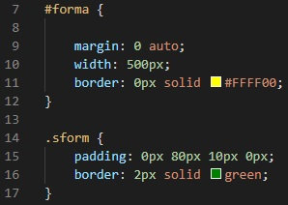

* Elementi u formi odvojeni 20px

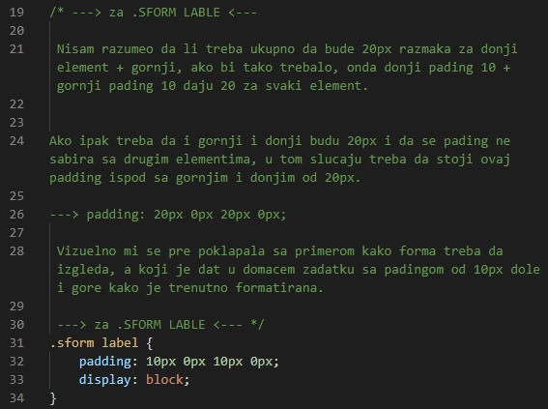

* Ostali elementi koji se odnose na stil HTML-a se nalaze u CSS fajlu.
* Uplodovan na GitHub
* Link: <https://github.com/FilipBorovicS11-15/WSIT-DZ02-Filip-Borovic-s11-15>

